Licenciatura em Engenharia e Ciências dos Computadores
Departamento de Tecnologias de Informação e Comunicação
Sistemas Distribuidos e Paralelos

Ano lectivo: 2026 2º Semestre
Turmas: LECC 31
Data: Outubro -2026
Docente: MSc. Sérgio Sambo
Laboratório 6 – SERVIÇOS WEB DISTRIBUIDOS
Tema: Sistema de Gestão Bancária (Migração Clássica)

Objectivo Geral: Implementar o Sistema de Gestão Bancária utilizando CORBA (Java IDL) e Serviços Web (Spring Boot REST), permitindo uma comparação directa de desempenho e complexidade.

I. Requisitos Funcionais do Sistema Bancário
Ambas as implementações devem expor exatamente o mesmo conjunto de operações sobre os recursos bancários:
- Criar Conta: Inicializar uma conta com número, titular e saldo inicial.
- Consultar Saldo: Retornar o saldo atual com base no número da conta.
- Depositar: Incrementar um valor positivo ao saldo da conta.
- Sacar: Deduzir um valor do saldo, validando se há fundos suficientes (lançar exceção caso falhe).
- Transferir: Realizar uma operação atómica de débito numa conta e crédito noutra.

Fase 1: Implementação com CORBA (Java IDL)
O CORBA utiliza uma IDL para definir a interface. O exemplo abaixo utiliza Java (com suporte a estruturas clássicas de IDL).

1. Definir a Interface (Banco.idl)
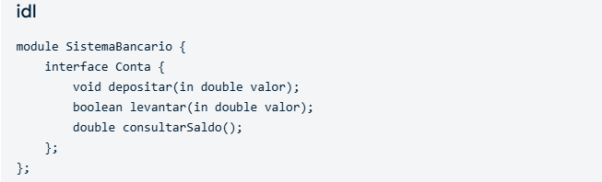
2. Código do Servidor CORBA (ServidorBanco.java)
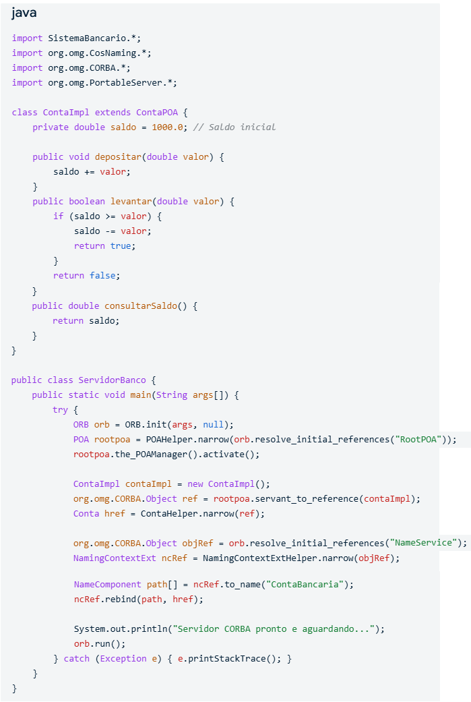
3. Código do Cliente CORBA (ClienteBanco.java)
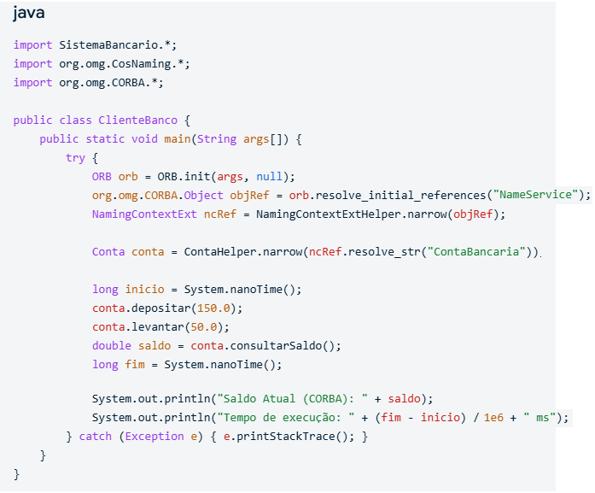

Fase 2: Implementação com Web Services (RESTful Spring Boot)
1. Código do Controlador REST (ContaController.java)
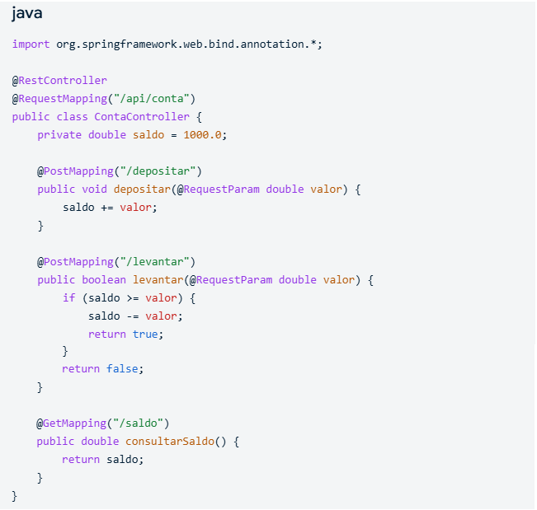

2. Código do Cliente REST (ClienteREST.java)
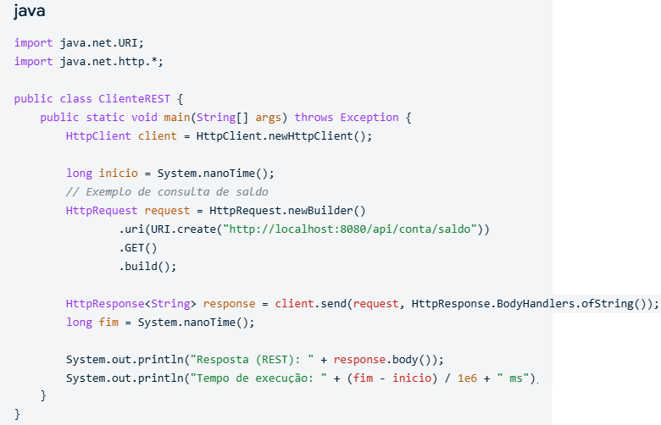

II. Roteiro para os Testes de Desempenho
2.1. Setup: Crie um cliente de teste unificado em Java que execute um loop de 10.000 requisições de consultarSaldo.
2.2. Métricas: Utilize System.nanoTime() para medir o tempo inicial e final de cada bloco de execução.
2.3. Análise: Calcule o throughput (operações por segundo) e o tempo médio por chamada para evidenciar a eficiência do protocolo binário do CORBA em relação ao REST.

III. Comparação de Tecnologias
Critério de Comparação | CORBA (Fase Clássica) | Serviços Web (REST/JSON)
Protocolo Base
Formato dos Dados
Acoplamento
Desempenho (Latência)
Passagem por Firewalls
Complexidade de Setup

IV. Perguntas de Avaliação:
4.1. Análise de Desempenho: Com base nos tempos de execução medidos nos dois clientes, qual tecnologia apresentou menor latência? Justifique a diferença considerando o formato de serialização dos dados (binário vs. textual).
4.2. Acoplamento e Manutenção: Se a operação consultarSaldo passasse a retornar também a moeda (ex: EUR, USD), qual das duas implementações exigiria maior esforço de recompilação e redistribuição de código para o cliente?
4.3. Segurança e Infraestrutura: Explique por que os Serviços Web baseados em HTTP têm maior facilidade de integração em redes corporativas com Firewalls ativos comparados ao protocolo IIOP do CORBA.

V. Critérios de Avaliação
- Implementação CORBA (30%): Compilação correta da IDL, inicialização do Name Service e execução sem erros do Servidor/Cliente.
- Implementação Web Service (30%): Criação correta dos endpoints REST, manipulação de verbos HTTP adequados e funcionamento do cliente HTTP.
- Coleta de Métricas e Tabela (20%): Apresentação empírica dos tempos de execução comparados em formato tabular.
- Respostas Teóricas (20%): Demonstração de entendimento sobre acoplamento, ciclo de vida das tecnologias e protocolos de rede.

FIM

